- 厂站数据上传死值导致厂站向主站反映主站方下的是死值
- 厂站有功出力低时会进入离线模式脱离AGC控制
- 厂站从自由发电模式改为计划模式（参与现货交易）总是闪退控制模式，原因是在重新调试时要重复投退远方，这样系统中的控制模式才会更改。
- 参与现货交易的厂站，计划值低于有功下限（计划值越限），得等计划值高于下限才能再投入AGC，会自动切回计划模式
- 自由发电厂站AGC默认下发最大容量
- 厂站侧在昨晚闭环调试后再投入闭环模式时，厂站侧配合调试的厂家就不在了，厂站值班人员并不清楚是投什么控制模式（计划或者自由），厂站值班人员与主站AGC人员就有技术上的沟通问题。把这个也转换为管理问题

厂站数据上传死值导致厂站向主站反映主站方下的是死值
周楼反映一直接收到主站下发的指令：40 通过查询曲线发现，场站上传的有功功率出力是40死值。

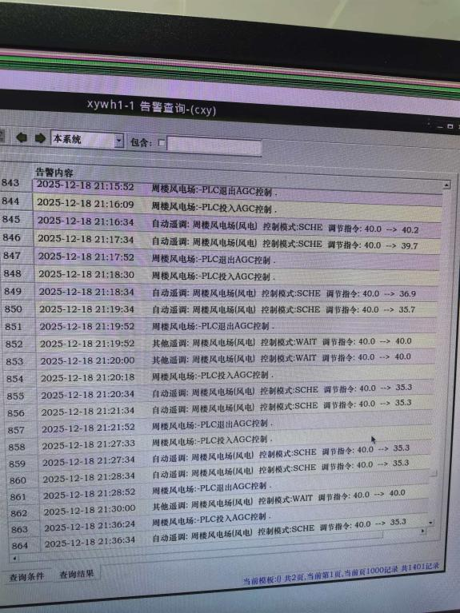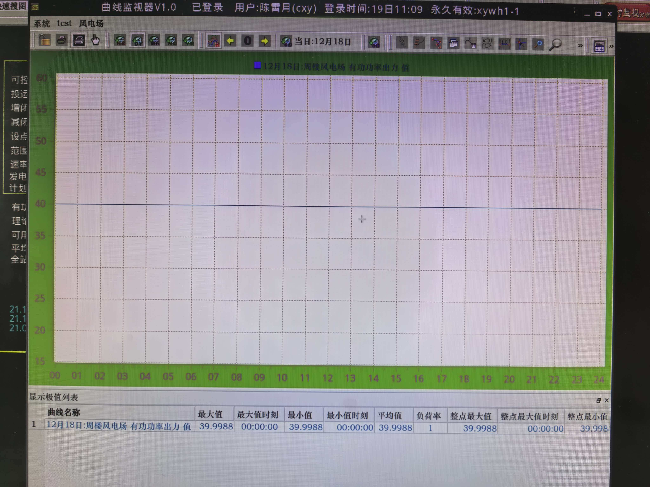
一、问题本质定位（管理视角）
1. 数据质量管理缺失
厂站上传数据为“死值”，说明数据源端监控、校验、报警机制失效，未及时发现或处理异常数据。
主站接收异常数据后仍继续下发，暴露主站系统缺乏数据有效性验证机制，导致问题向生产环节传递。
2. 跨部门协作与责任闭环断裂
厂站与主站之间对数据异常的沟通机制不健全，未建立实时问题反馈与协同处理流程。
责任边界模糊：厂站可能认为“数据已上传”，主站可能认为“数据源可信”，导致问题滞留于中间环节。
二、映射的管理短板
1. 监控体系缺陷
缺乏对数据源端（厂站）和数据应用端（主站）的全链路质量监测规则。
未设定数据异常（如长时间不变、跳变等）的自动告警阈值及处置预案。
2. 流程标准化不足
缺少“数据异常-上报-研判-处置-反馈”的标准化作业流程（SOP），依赖人工经验而非制度保障。未将“数据通道与数值有效性联合验证”作为必须完成的准入条件，导致带着有缺陷的“原材料”（数据）进入“生产环节”（调试）。
AGC调试过程中，未明确厂站与主站对数据一致性的联合校验节点。我们在调试过程中会进行对点测试，验证厂站主站的数据一致性，但是无法保证长时间的数据一致。
3. 责任机制不清晰
数据质量问题的第一责任方（厂站）、协管方（主站）、监督方（调度）权责未制度化。
缺乏对数据异常导致后果（如现货市场结算偏差）的追溯与考核依据。对于数据死值的责任认定（是厂站上传端问题、通道传输问题，还是主站接收解析问题）缺乏预设的、清晰的排查流程与牵头方，易引发相互推诿，消耗协同时间与信任。
4. 沟通失效：缺乏一个实时、透明的数据监视与共享界面，使得问题无法被各方同时、同视角地观察和确认，导致沟通停留在低效的口头描述与质疑层面。
管理视角重构：“在调试初期，由于未能建立并执行标准化的数据质量联合验收流程，导致基础信息流不可靠，进而引发了执行方（厂站）与指挥方（主站）之间的互信基础动摇与无效沟通，严重拖慢了调试进度，并埋下了责任纠纷的隐患。”

三、建议的管理改进措施
1. 建立数据质量全流程管控制度
在厂站侧部署数据真实性校验规则（如变化率监测、阈值校验），并纳入考核。
在主站侧增加数据有效性验证模块，对异常数据自动拦截并触发人工干预流程。
2. 优化跨部门协同机制
制定《AGC数据异常应急处理流程》，明确厂站、主站、调度三方在发现、通报、处置环节的时限与动作。
设立定期数据质量联席会议，对典型案例进行根因分析与流程改进。
3. 强化技术管理手段
在AGC系统中增加数据健康度看板，实时展示各厂站数据质量指标（如更新时效、波动合理性）。
推动厂站侧设备状态监测与数据采集系统的定期巡检制度，防范“死值”源头风险。
总结：管理问题核心
此问题本质是“数据链路的治理漏洞”，反映出组织在数据质量意识、流程规范、技术防控三个维度的系统性管理不足。 建议从制度、流程、工具三方面协同整改，将技术问题转化为长效管理机制，避免同类问题重复发生。

厂站有功出力低时会进入离线模式脱离AGC控制 。厂站自己不清楚是否会进入离线状态，也不知道出力低时会无法进入AGC系统。
调试预案与风险应对流程不完善，导致特殊工况下控制链路非计划中断

技术表象：厂站有功出力低时自动进入离线模式，脱离AGC控制。
管理本质：此问题反映了项目风险管理与情景预案管理的不足。调试方案仅考虑了理想或常规工况，未涵盖边界或特殊工况下的处理流程，导致系统出现非预期的、自动化的“管理逃逸”。
管理问题点：
1. 风险管理缺失：在调试方案评审中，未系统识别“低出力工况”等关键场景，并制定对应的管理预案（如是否应提前锁定模式、或设置特殊的通信保持规则）。
2. 流程衔接断层：当设备因内部逻辑自动切换状态时，外部项目管理流程未能同步响应，缺乏将“设备状态异常”自动触发“人工会商与决策”的升级机制。
3. 信息通报延迟：状态切换可能未以显著方式即时通知到所有相关方（尤其是电网调度员），导致控制意图与实际执行状态脱节，构成安全与市场风险。通常是电厂自己打电话而不是调度员发现。
管理视角重构：“项目在调试风险管理上存在盲区，未对可能触发控制中断的边界条件进行充分识别并制定管理预案。当特殊工况发生时，缺乏预置的流程将技术状态变化无缝衔接至管理响应，造成控制链路的非计划中断，暴露了项目在确保控制连续性与可靠性方面的流程设计缺陷。”

三、 操作流程非标准化与知识管理缺位，导致关键模式切换反复失效

技术表象：从自由发电模式改为计划模式时总闪退，需反复投退远方控制才能生效。
管理本质：此问题是标准化作业程序缺失和隐性知识未显性化的典型表现。依赖个别人员的经验性、试探性操作，而非经过验证、文档化的标准步骤。
管理问题点：
1. 标准化缺失：缺乏一份经过三方（厂家、电厂、电网）共同确认的、针对“模式切换”这类关键操作的标准作业程序，导致每次操作都带有试探性和不确定性。
2. 知识管理失效：调试人员可能在实践中摸索出有效的操作顺序（如先投退远方），但这部分“如何做才对”的隐性知识未能被及时总结、记录并分享给所有相关操作人员，形成可复用的 “显性知识” 。
3. 沟通与培训不足：对于已知的、非直觉的操作“窍门”，未通过简短的正式沟通或即时培训确保所有参与者掌握，导致同一问题在不同人员、不同时间点重复发生。
管理视角重构：“在涉及多系统配合的关键流程切换中，由于未能建立并强制执行统一、细化的标准操作程序，且未将调试中获得的宝贵经验性知识进行有效沉淀与共享，导致操作结果不稳定、效率低下。这反映了项目在流程标准化与组织学习机制上的双重短板，使得同类问题反复消耗团队精力。”

厂站侧在昨晚闭环调试后再投入闭环模式时，厂站侧配合调试的厂家就不在了，厂站值班人员并不清楚是投什么控制模式（计划或者自由），厂站值班人员与主站AGC人员就有技术上的沟通问题。

调试状态移交与信息交接流程缺失，导致跨班组、跨角色协同断点
技术表象：厂站侧闭环调试后再次投入时，厂家人员已离场，值班人员不了解应投入的控制模式，导致与主站沟通困难。

管理本质：此问题尖锐地揭示了项目在工作交接、状态管理与知识转移等日常协同流程上的严重缺失。它并非单纯的技术沟通障碍 ，而是项目从 “调试实施阶段”向“调试后/运行过渡阶段” 切换时，缺乏结构化、强制性的管理程序所导致的必然结果。

1.交接流程缺失：项目未建立标准化的 “调试-运行”状态移交流程。当核心调试方（厂家）结束当日工作离场时，没有强制性的环节（如填写《调试状态移交单》或进行简短交底会）来向后续责任方（电厂值班员）清晰、书面地移交当前系统状态、待执行操作及注意事项。

2.信息孤岛与责任真空：关键的调试决策信息（如最终确定的控制模式）仅掌握在临时性项目成员（厂家人员）脑中或临时通讯工具里，未能有效注入电厂固有的运行管理体系和值班知识库中，导致信息链断裂，形成责任与知识的“真空地带”。

3.角色与职责定义不清：值班人员的职责边界未被清晰界定。在调试期这一特殊阶段，其角色是仅负责常规监盘，还是需要承接调试后的特定操作任务？对此缺乏明确的授权、培训和告知。

4.沟通结构依赖关键个人：有效沟通过度依赖特定调试人员（厂家）作为“翻译”或“中介”。一旦其离场，厂站与主站之间既定的、基于共同技术理解的沟通渠道便告中断，暴露出沟通结构的脆弱性。

管理视角重构：“项目在调试任务的日常衔接与状态移交管理上存在严重漏洞。由于缺乏标准化的跨班组、跨组织工作交接程序，导致调试产生的关键状态信息与操作知识无法有效传递给后续执行团队（电厂值班员）。这不仅造成了具体操作上的困惑，更在组织结构层面形成了‘信息断点’与‘责任盲区’，使得主站与厂站间的常态协同在调试人员离场后陷入低效甚至停滞，严重影响了调试工作的连续性和可控性。”

胡岗风电场值班人员联系我做AGC闭环运行，我问是“你们参与现货出清是走计划模式还是自由发电模式”，胡岗人员说走计划模式，但实际上是自由发电模式，他自己不清楚自己的厂站该是什么模式。
一、问题本质：组织信息流与责任链的断裂

1. 核心管理缺陷：“运行状态”这一关键生产信息的传递与确认流程存在系统性失效。 计划/现货（或自由）模式决定了AGC指令的来源、性质（经济指令 vs. 安全指令）和响应要求，是值班人员操作的根本前提。此信息未确保传达至执行层，是管理的重大疏漏。
2. 四大风险：
· 安全风险：误将现货经济指令当作计划安全指令处理，或反之，可能导致机组响应不当，影响电网频率稳定。
· 市场风险：错误响应导致现货市场出清结果扭曲，或造成场站自身结算损失。
· 考核风险：因模式不清导致AGC性能考核不达标，产生罚款。
· 责任风险：出现问题时，责任无法在管理层（决策/通知） 与执行层（操作） 之间清晰界定，互相推诿。

二、根本原因分析（管理视角）

1. 流程缺位：缺乏从“交易模式确定”到“场站运行模式切换”再到“人员告知与确认”的标准化、闭环管理流程。模式切换可能仅停留在交易部门或厂站管理层的邮件或会议中，未强制要求落实到值班台账和交接班内容中。
2. 权责不清：
· 谁负责决定并通知模式切换？ （方式决定 调度部 厂站管理层 ）
· 谁负责接收并传达给所有值班人员？ （站长）
· 谁负责最终确认每位值班人员已知晓并理解？ 当前这些角色和责任很可能模糊不清。
3. 培训与沟通失效：
· 上岗培训缺失：未将“运行模式辨识与响应”作为值班人员的核心上岗资质进行强制培训和考核。
· 交接班制度漏洞：交接班内容清单中未包含“当日运行模式”这一必选项。
· 沟通渠道杂乱：关键信息依赖临时性、非正式的沟通（如口头、个别微信群），无统一、权威的发布与确认平台。

三、管理改进方案：建立“运行模式透明化”管控体系

1. 流程再造：建立《厂站运行模式切换与告知闭环流程》

· 触发：交易模式确定（如日前市场出清结果）或调度下令。
· 流转：
· 主站/调度侧：生成《运行模式通知单》，通过生产管理系统（OMS）正式下发至厂站。
· 厂站管理层：签收通知单，并立即启动内部告知程序。
· 值班负责人：将“运行模式”写入交接班记录和值班日志的首页显著位置。
· 确认：每位当班人员在接班时，必须阅读并签字确认本次值班的运行模式。系统可设置电子签到确认环节。
· 归档：通知单、确认记录作为运行档案保存，以备审计和追溯。

2. 职责固化：明确“三方六责”
角色 核心职责
调度/交易部门 1. 权威发布：及时、准确、正式地下达模式切换指令。 2. 状态可视：在主站监控画面中，明确标注各厂站当前运行模式。
厂站管理层 3. 信息中转与保障：确保指令100%传达至生产班组，并监督执行。 4. 资源支持：组织必要的培训和提供查询工具。
厂站运行班组 5. 主动确认与执行：接班时主动查询、确认模式，并将其作为一切操作的前提。 6. 及时反馈：对模式不清或有疑问时，立即按程序上报，拒绝“模糊操作”。

3. 工具与文化赋能
· 工具层：
· 在厂站本地监控系统（或值班室看板）的首页，用醒目的色块（如计划-蓝色，现货-绿色）和文字显示当前运行模式。
· 开发简易查询功能，值班人员输入日期/班次即可查看官方指定的运行模式。
· 文化层：
· 树立 “模式不清，即是红线” 的安全文化。将“不清楚运行模式”视为与“不清楚设备状态”同等级别的严重事件。
· 定期进行“无脚本”抽查，询问值班人员当前模式，并将知晓率纳入班组绩效考核。

四、立即行动建议
作为AGC调试负责人，您可以立即推动以下事项：
1. 发起一次紧急沟通：向调度、交易及厂站管理部门正式发文，阐明“值班人员不知晓运行模式”的重大风险，建议立即建立临时告知机制。
2. 制作一份《运行模式简易识别与应对卡》：下发至所有厂站值班室，内容包含：模式定义、在监控系统上的查看位置、不同模式下的AGC响应要点、疑问上报联系人。作为临时补救措施。
3. 正式提议：在安全生产例会上，正式提议制定《厂站参与现货市场运行模式管理规定》，从根本上解决此管理漏洞。

